**Дата:** 12.10.22

**Клас:** 4 – Б

**Предмет:** *фізична культура*

**Вчитель:** Лисенко О. Б.

**Тема: *Організаційні вправи, загальнорозвивальні вправи. Елементи акробатики: два перекиди вперед злитно. Елементи акробатики. Рухлива гра «Наступ».***

**Хід уроку**

***Під час дистанційного навчання дуже не хочеться вставати з ліжка, особливо дітям. Для того, щоб ранок розпочинався з користю, рекомендуємо зайнятись разом зарядкою. І корисно і приємно. У сьогоднішніх відео діти виконають ряд фізичних вправ, які легко виконувати вдома. Ніяке обладнання чи спортзал не потрібно!***

**1.** **Пригадайте правила техніки безпеки під час занять фізкультурою:**

[**https://www.youtube.com/watch?v=66OE_d_2hc0**](https://www.youtube.com/watch?v=66OE_d_2hc0)

**2. Загальнорозвивальні вправи.**

<https://www.youtube.com/watch?v=potSm2jIR3M>

**3**. **Елементи акробатики: два перекиди вперед злитно.**

<https://www.youtube.com/watch?v=L-ya8E6FIys>

**5. Елементи акробатики.**

[**https://www.youtube.com/watch?v=T6_ox2Kg_zM**](https://www.youtube.com/watch?v=T6_ox2Kg_zM)

**6. Танцювальна руханка .**

- *Спробуй виконати танцювальну руханку за посиланням* ***:***

[***https://www.youtube.com/watch?v=n912stubKj4***](https://www.youtube.com/watch?v=n912stubKj4)

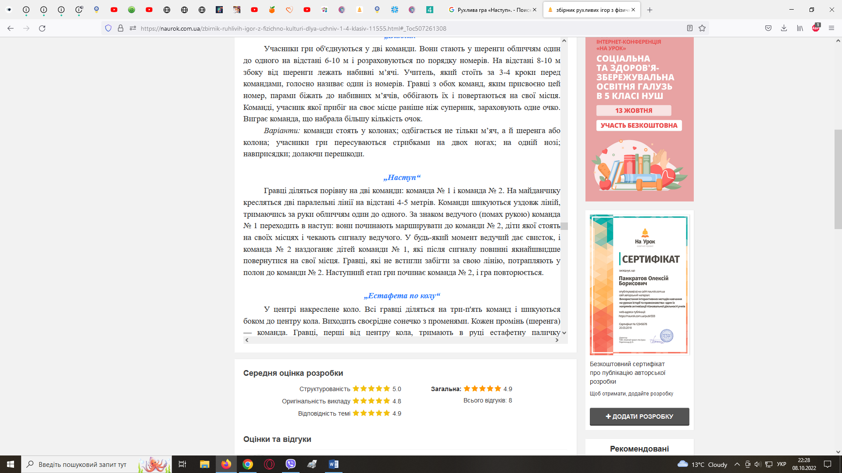**7. Рухлива гра «Наступ».**

**Хід гри:**

***Бажаю гарного настрою та міцного здоров’я!!!***